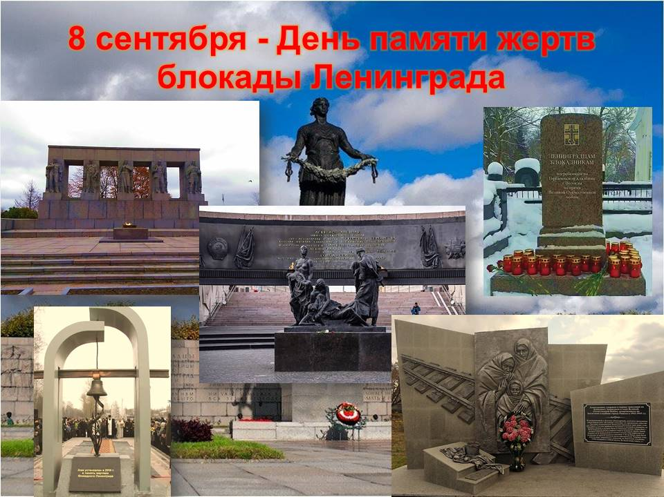

**Беспримерным подвигом в истории человечества стала ЛЕНИНГРАДСКАЯ БЛОКАДА, которая началась в этот день 80 лет назад. 8 сентября 1941 года фашистские войска вышли к берегу Ладоги, вокруг города замкнулось вражеское кольцо.**

**Блокада Ленинграда продолжалась до 27 января 1944 года. За это время на город было выпущено 150 тысяч снарядов и сброшено 15 тысяч бомб. Минимальная норма хлеба на редкость холодной зимы 1941-1942 года достигла 125 граммов. Число умерших от голода, холода и бомбежек историки оценивают в 700-800 тысяч человек. При обороне невской твердыни, прорыве и снятии блокады погибли 2 миллиона воинов.**